I Stockholm finns kända influencers som Bianca Ingrosso, 28, Anis Don Demina, 29, och Misslisibell, 21.
I Jönköping har vi Elsa Ask, 83.

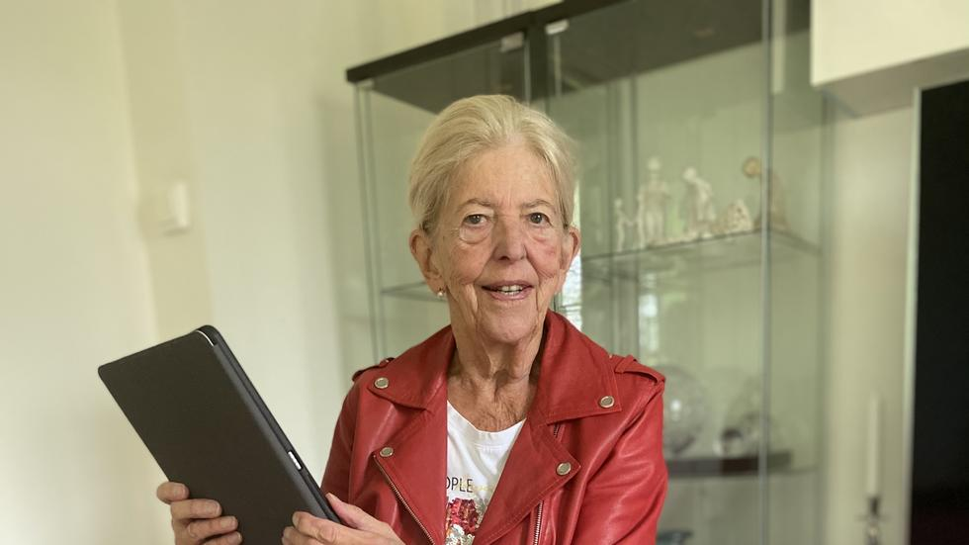
Elsa insåg att hon skulle kunna använda tekniken som ett utmärkt forum för att nå ut med ett
viktigt budskap. Foto: Yvonne Teiffel

För några år sedan var Elsa en av 750 000 svenskar som inte behärskar digital teknik. Nu har hon följare på flera digitala plattformar där hon ger goda råd om ett hälsosamt liv och positiva tankar också i högre åldrar.
Elsa Ask kunde inget om teknik, men insåg vikten av att lära sig.
– Jag ville inte hamna i det utanförskap som den digitalt okunnige riskerar att hamna i, säger hon.
Elsa insåg att hon – som tidigare har arbetat både som läkare och sjukgymnast och som alltid har känt ett stort engagemang för äldres hälsa och livskvalitet – skulle kunna använda tekniken som ett utmärkt forum för att nå ut med ett viktigt budskap.
– Pandemin med isolering och färre möjligheter till aktiviteter gav mig ett bra tillfälle att lära mig mer om de digitala möjligheterna. Jag fick blodad tand för det tekniska, säger hon och visar mig digitala plattformar där hon i text och bild ger tips om ett bättre och friskare liv på äldre dar.

Vi träffas i Elsas och maken Nils-Åkes hem i villan på Dalvik i Jönköping. Datorn står uppslagen på köksbordet. Bredvid den ligger hantlar, band, bollar och andra träningsredskap som hon plockat upp ur den ”aktivitetspåse” som alltid ligger bakom kuddarna i tv-soffan.
– Särskilt viktiga är bollarna, säger hon och tar upp dem, knyter händerna kring dem eller låter dem rulla fram och tillbaka i handflatan.
– När vi blir äldre så märker vi att benen blir svagare. Det är till exempel inte längre lika lätt att resa sig upp ur hukande ställning. Då behöver man händerna desto mer. Detta är så viktigt att jag skulle vilja införa en särskild ”handstyrkans dag” precis som vi har ”kanelbullens dag”.
När Elsa har lagt tillbaka bollarna i aktivitetspåsen så är det hantlarnas tur. Hon inleder alltid dagen med armar uppåt sträck ett antal gånger. Det ger större rörlighet i axlarna samtidigt som det är bra för blodcirkulationen.
– Men framför allt ska du göra det för att orka hissa flaggan på din 100-årsdag, säger hon med ett stort härligt skratt.
Det är sådant här hon vill inspirera till via tekniken. Vi når henne på plattformar med namn som ”doctorelsasadvice”, ”Senior alerts nyhetsbrev” och ”Passion för livet”.
Särskilt det där med passion för livet passar så väl in på Elsa, en häftig och positiv kvinna som utstrålar livsglädje och energi.
– Jag är vädur, säger hon när vi lite skämtsamt berör ämnet astrologi.
Jag googlar på stjärntecknet och läser att ”väduren är född att leda och är nästan alltid den som organiserar. Väduren är effektiv och tycker om utmaningar Väduren är Zodiakens mest energiska tecken, ingen annan har samma drivkraft”. Allt stämmer in på Elsa.
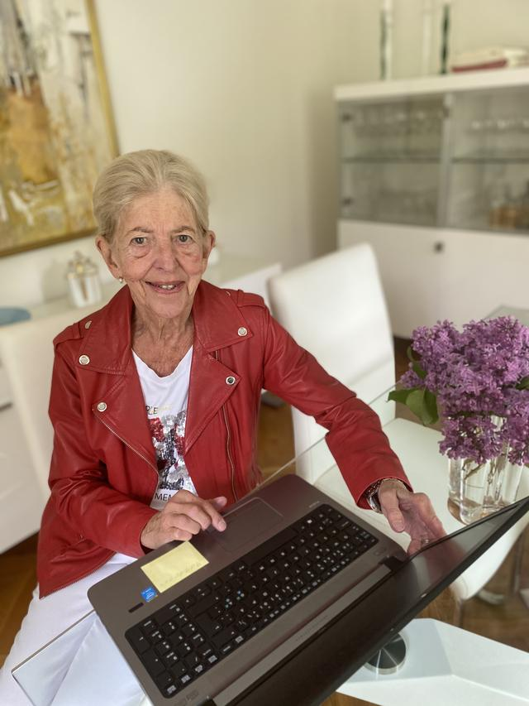
Tekniken har inte bara gett henne nya viktiga kunskaper,
den har också gett henne många nya och betydelsefulla vänner,
både bland följarna och bland samarbetspartners. Foto: Yvonne Teiffel
Annons
Digitalt har influencer Elsa nu en fantastisk möjlighet att lära ut och inspirera till ett friskare liv med rätt motion, rätt rörelser och rätt kost. Eftersom det är svårare att på äldre dar hitta nya vänner så är det viktigt att också få fler sociala kontakter. Att undvika risksituationer i hemmet är också något som Elsa ofta påminner oss om. Väldigt många av de skador äldre personer råkar ut för har de åsamkat sig hemma i bostaden.
– Det handlar om att investera i det viktigaste vi har – vår hälsa, säger hon.
I hälsan ingår också vårt inre liv och våra tankar.
– Tänk positivt! Och även om du uppnått hög ålder så tänk framtid! uppmanar Elsa.
– Sätt upp en sköld mot negativa tankar så att de inte kan beröra dig. Försök se strimmorna av ljus. Värdesätt att du får leva.
Elsa talar sig verkligen varm för den digitala tekniken och alla dess möjligheter.
– Med den får jag nya perspektiv. Jag känner mig stolt över att våga och kunna hänga med, säger Elsa som ofta har kunnat konstatera hur oförutsägbart livet är.
Tekniken har inte bara gett henne nya viktiga kunskaper, den har också gett henne många nya och betydelsefulla vänner, både bland följarna och bland samarbetspartners. Nu arbetar hon också med förberedelserna för en bok.
En bok som ska komma ut på papper, men med digitala länkar och hänvisningar. Alltså en utmärkt kombination av både äldre, traditionell teknik och ny teknik, skriven av influencern och doktorn Elsa Ask, 83.

Yvonne Teiffel

Fakta
Profilen: Elsa Ask
Aktuell: Senior influencer.
Ålder: 83 år.
Bor: Villa på Dalvik.
Familj: Maken Nils-Åke, två döttrar, fyra barnbarn.
Intressen: Hemmet, familjen, hälsa, digital teknik.
Läser: Facklitteratur. Planerar att själv skriva en bok.
Ser på tv: Fråga doktorn, Gomorron, Forum och sport.
Motto: Tänk goda tankar!

